TP UNIX n°3

[lambda@s106-03 lambda]$ ls -l /lib/lib*
stolf@barbara:/lib$ ls /lib/lib*
/lib/libip4tc.so.0 /lib/libipq.so.0 /lib/libxtables.so.7
/lib/libip4tc.so.0.1.0 /lib/libipq.so.0.0.0 /lib/libxtables.so.7.0.0
/lib/libip6tc.so.0 /lib/libiptc.so.0/lib/libip6tc.so.0.1.0 /lib/libiptc.so.0.0.0

stolf@barbara:~$ ls -l /usr/share/per*
/usr/share/perl:
total 12
lrwxrwxrwx 1 root root 6 Mar 10 18:40 5.26 -> 5.26.1
drwxr-xr-x 53 root root 12288 Jun 14 09:56 5.26.1

/usr/share/perl5:
total 232
drwxr-xr-x 3 root root 4096 Jun 13 13:34 Authen
drwxr-xr-x 3 root root 4096 Jun 13 13:34 Data
drwxr-xr-x 3 root root 4096 Jun 13 13:34 Date
drwxr-xr-x 8 root root 4096 Apr 26 19:07 Debconf
drwxr-xr-x 4 root root 4096 Apr 26 19:08 Debian
-rw-r--r-- 1 root root 5408 Sep 17 2016 DebianLinux.pm
drwxr-xr-x 2 root root 4096 Jun 13 13:34 Encode
drwxr-xr-x 2 root root 4096 Apr 26 19:08 Error
-rw-r--r-- 1 root root 24872 Oct 5 2017 Error.pm
drwxr-xr-x 2 root root 4096 Jun 13 13:34 File
drwxr-xr-x 3 root root 4096 Jun 13 13:34 Font
drwxr-xr-x 3 root root 4096 Jun 12 10:02 Git
-rw-r--r-- 1 root root 46866 May 31 17:50 Git.pm
drwxr-xr-x 4 root root 4096 Jun 13 13:34 HTML
drwxr-xr-x 5 root root 4096 Jun 13 13:34 HTTP
drwxr-xr-x 3 root root 4096 Jun 13 13:34 IO
drwxr-xr-x 2 root root 4096 Jun 13 13:34 libwww
drwxr-xr-x 5 root root 4096 Jun 13 13:34 LWP
-rw-r--r-- 1 root root 21676 Dec 11 2017 LWP.pm
drwxr-xr-x 4 root root 4096 Jun 13 13:34 Mail
drwxr-xr-x 4 root root 4096 Jun 13 13:34 Net
drwxr-xr-x 2 root root 4096 Apr 26 19:08 Text
drwxr-xr-x 2 root root 4096 Jun 13 13:34 Time
drwxr-xr-x 2 root root 4096 Jun 13 13:34 Try
drwxr-xr-x 4 root root 4096 Jun 13 13:34 URI
-rw-r--r-- 1 root root 34790 Jan 9 06:42 URI.pm
drwxr-xr-x 3 root root 4096 Jun 13 13:34 WWW

/usr/share/perl-openssl-defaults:
total 8
-rwxr-xr-x 1 root root 752 Dec 22 2016 get-libssl-abi
-rw-r--r-- 1 root root 172 Dec 22 2016 perl-openssl.make
[0]stolf@barbara:~$

[lambda@s106-03 lambda]$ ls -ld /usr/share/per??
drwxr-xr-x 6 root root 4096 juil. 18 16:43 /usr/share/perl5
[lambda@s106-03 lambda]$
# L'option '-d' de 'ls' permet d'éviter d'avoir le contenu des répertoires (Par
# défaut 'ls' affiche le contenu des répertoires en paramètre.
# L'option '-l' permet d'avoir en plus les caractéristiques des fichiers (non
# demandé)

[lambda@s106-03 lambda]$ ls -ld /usr/share/*do*
drwxr-xr-x 300 root root 12288 sept. 16 16:38 /usr/share/doc
drwxr-xr-x 2 root root 4096 juil. 18 16:43 /usr/share/doc-base
drwxr-xr-x 2 root root 4096 Apr 20 18:02 /usr/share/package-data-downloads
[lambda@s106-03 lambda]$

[lambda@s106-03 lambda]$ ls /usr/share/*[0-9]*
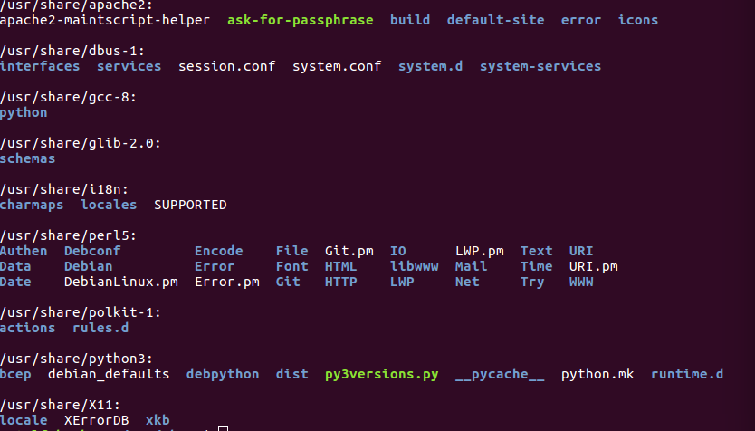

# Le chiffre ([0-9]) peut être précédé et suivi de n'importe quelle ch. de car. (*).
# Il y a 9 fichiers de type répertoire : apache2, dbus-1, gcc-8, glib-2.0, i18n, perl5, polkit-1, python3, X11
# Chacun contient différents fichiers et répertoires.
# l’option –l de ls permettrait d’avoir des détails.

[lambda@s106-03 lambda]$ mkdir tp2
[lambda@s106-03 lambda]$ cd tp2
[lambda@s106-03 tp2]$
# Pour pouvoir créer les fichiers de façon + courte, on se déplace sous tp2
[lambda@s106-03 tp2]$ touch f1 f2 f3 f4
[lambda@s106-03 tp2]$

# En octal
[lambda@s106-03 tp2]$ chmod 777 f1
[lambda@s106-03 tp2]$ chmod 711 f2
[lambda@s106-03 tp2]$ chmod 700 f3
# En symbolique
[lambda@s106-03 tp2]$ chmod a+rwx f1
[lambda@s106-03 tp2]$ chmod u+rwx,go+x-rw f2
[lambda@s106-03 tp2]$ chmod u+rwx,go-rwx f3

# Pour cette question on ne peut utiliser que le "chmod symbolique" puisqu'on
# ne veut pas toucher aux droits du propriétaire
[lambda@s106-03 tp2]$ chmod go-rw
[lambda@s106-03 tp2]$
# Tous les droits rw sont supprimés aux utilisateurs autres que le propriétaire.

# On ne touche pas aux droits précédents ==> symbolique
[lambda@s106-03 tp2]$ chmod g+x f4
[lambda@s106-03 tp2]$

[lambda@s106-03 tp2]$ chmod a-x f2 f4
[lambda@s106-03 tp2]$

